新 书 推 荐
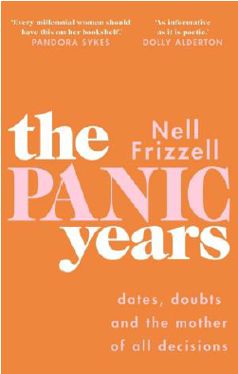
中文书名：《恐慌年代》
英文书名：THE PANIC YEARS
作 者：Nell Frizzell
出 版 社：Bantam Press
代理公司：United Agents /ANA/Vicky Wen
页 数：336页
出版时间：2021年1月
代理地区：中国大陆、台湾
审读资料：电子稿
类 型：传记/回忆录/励志
版权已授：塞尔维亚

内容简介：

“每一个千禧年女性都应该把它放在书架上”----潘多拉·赛克斯（Pandora Sykes）

“有诗意也有知识”----多莉·奥尔德顿（Dolly Alderton）

恐慌随时发生。

但在这样一个疯狂的时代，如何保持清醒呢？
如何理解你是谁，以及你想要从生活中得到什么？
如何知道你做的决定是否正确？

《恐慌年代》（THE PANIC YEARS）的一部分基于内尔非常受欢迎的《时尚》（Vogue）专栏而来，它审视了女性决定是否、如何、为什么、何时以及与谁生孩子时面临的转变。她尤其关注20代末期，当朋友、同事和同龄人开始结婚、生子时，爱情、事业、生育力、友谊和家庭等问题间的冲突。她将其命名为：风云变幻令人恐慌的年代。她认为，正如青春期一样，每个女人都会经历一定程度的变化，但是这个非常重要的过程却鲜少被讨论。

《恐慌年代》（THE PANIC YEARS）让人想起《与朋友们的对话》（Conversations with Friends）、《母性》（Motherhood）和《我所知道的关于爱的事情》（Everything I Know about Love），除了书之外，还有诸如《大灾难》（Catastrophe）、《伦敦生活》（Fleabag）和格蕾塔·葛韦格（Greta Gerwig）的电影。

作者简介：

内尔·弗里泽尔（Nell Frizzell）：记者，常驻伦敦，为多家报纸和杂志供稿。

谢谢您的阅读！
请将回馈信息发送至：文清（Vicky Wen）
安德鲁﹒纳伯格联合国际有限公司北京代表处
北京市海淀区中关村大街甲59号中国人民大学文化大厦1705室, 邮编：100872
电话：010-82449185
传真：010-82504200
Email: Vicky@nurnberg.com.cn
网址：www.nurnberg.com.cn
微博：http://weibo.com/nurnberg
豆瓣小站：http://site.douban.com/110577/
微信订阅号：ANABJ2002

